 | Abdi İpekçi Cad, Kaşıkçıoğlu Apt. No:42 D:2  34365 Nişantaşı, İstanbul  www.artxist.com info@artxist.com  T. +90 212 291 77 84 F. +90 212 343 69 35 | BASIN BÜLTENİ

x-ist 26-28 Eylül, 2014 tarihleri arasında Haliç Kongre Merkezi’nde
ikinci kez düzenlenen ArtInternational’a katılıyor.

x-ist @ ArtInternational 14

Stand No: A12

24 farklı ülkeden 80 uluslararası galeriye yer veren ArtInternational’da yalnızca on iki Türk galeri bulunuyor. A12 numaralı standında x-ist, sanatçılarından Ansen, Ceren Oykut, Ekin Saçlıoğlu, Seda Hepsev, Erkut Terliksiz ve Emin Mete Erdoğan’ın eserlerine yer veriyor.

Ansen’in “anaglyph 3D” tekniği ile ürettiği yeni yapıtları ilk kez bu fuarda gösteriliyor. x-ist standının içerisinde özel bir bölümde yer alan eserler, hem çıplak gözle, hem de izleyicinin takacağı 3D maske-gözlük ile seyredilebiliyor. Teknolojinin tüm olanaklarını bir araya getirerek üretim yapan Ansen, seyirciyi kurguya bir tanık olarak konumlandırıyor. Güncel sanat dünyasında sanat-sermaye ilişkisinin baş rol oyuncularını ele alan satirik hikayenin çıplak gözle görülemeyen bazı detay ve ipuçları, üç boyutlu görüntü içerisinde keşfediliyor.

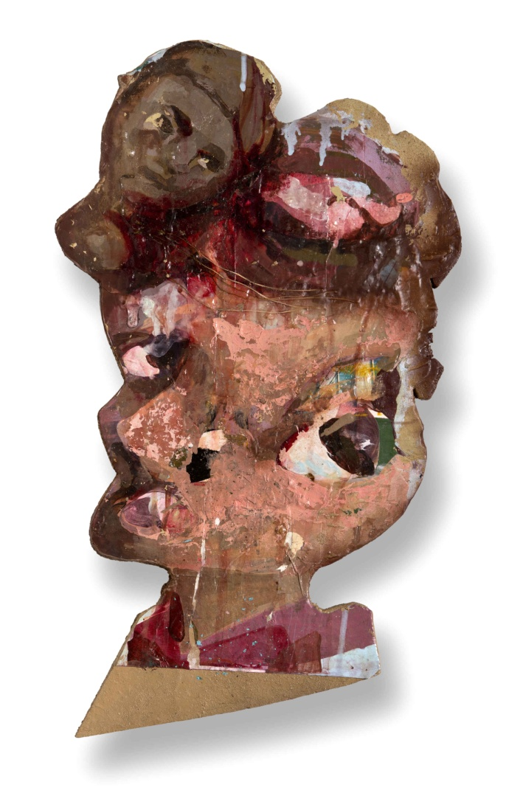

Erkut Terliksiz,Head-On I, MDF üzerine karışık teknik, 45.5 x 34 cm, 2014

Teknik çizimle klasik resmi birleştirme amacıyla yolan çıkan Emin Mete Erdoğan, desenlerinde tanrısal bir mükemmeliyete sahip, teknolojiden esinlenmiş sahneler kurguluyor. İzleyiciyi zamansız bir mekana taşıyıp, sonsuz bir dokuyu keşfetmeye ve algılarını sorgulamaya iten Erdoğan, ArtInternational için ürettiği yeni eserlerinde bu yapılarına yeni bir devinim ve hareket kazandırıyor. Tuval ve kağıda ilave olarak aluminyum üzerine yaptığı işleri de bu fuarda ilk kez görülebiliyor.

Erkut Terliksiz hikayeci ve grotesk anlatımını bir araya getirdiği işlerinde günlük olaylardan yola çıkarak doğa ile akıl arasında bir bağlantı kurmaya çalışıyor. İç içe geçmiş portreler ve hayvan çağrışımlarının insan figürleri ile birleştiği resimler, ilkel duyguları masalsı bir anlatımla yorumluyor. Terliksiz’in son yıllarda yoğunlaştığı alternatif malzeme kullanımı ise fuardaki işlerinde yeniden dikkat çekiyor. Sanatçı, “upcycling” (yukarı dönüşüm) methodunu (atık malzemelerin ya da kullanılmayan ürünlerin aslından daha değerli bir nesneye dönüştürülmesi) bir sanat üretimi olarak benimsiyor.

Seda Hepsev ise fuarda sergilediği yeni yapıtlarında, fotoğraf aracılığıyla kişisel hafızasında birikmiş, gündelik anları tuvale aktarıyor. Temsil edilen kısacık anlar resme geçerken saatlere ve günlere yayılıyor ve sanatçı için farklı bir deneyime ve gerilime dönüşüyor.

Ekin Saçlıoğlu Artinternational’da neşeli bir peyzaj içinde uyumsuzluk ve huzursuzluk yaratan nesnelerden oluşan iki yeni tuvalini sergileyecek. Saçlıoğlu izleyiciyi kurgusal olarak film karesini andıran sahnelerini izlerken edineceği farklı algılarla başbaşa bırakıyor.

Yazısız karikatürü resim dünyası ile birleştiren Ceren Oykut ise yaşadığı yer ve hayattan biriktirdiklerini, kişisel sembolleri haline gelen gündelik Türkiye sahneleri ile birleştiriyor. Oykut, şehir hayatının kaosunu neredeyse duvarları kaplayan iki büyük kağıt işe aktarıyor.

x-ist’in bu yılki standı SPOT’un düzenlediği sanat konuşmalarının yapılacağı konferans salonunun hemen yanında yer alıyor.

Daha ayrıntılı bilgi için x-ist'ten Ece Göymen’e ulaşabilirsiniz.
ece@artxist.com
M. 537 349 13 27
T. 212 291 77 84

